- Außer Haus Bestellungen aufnehmen & Kassieren
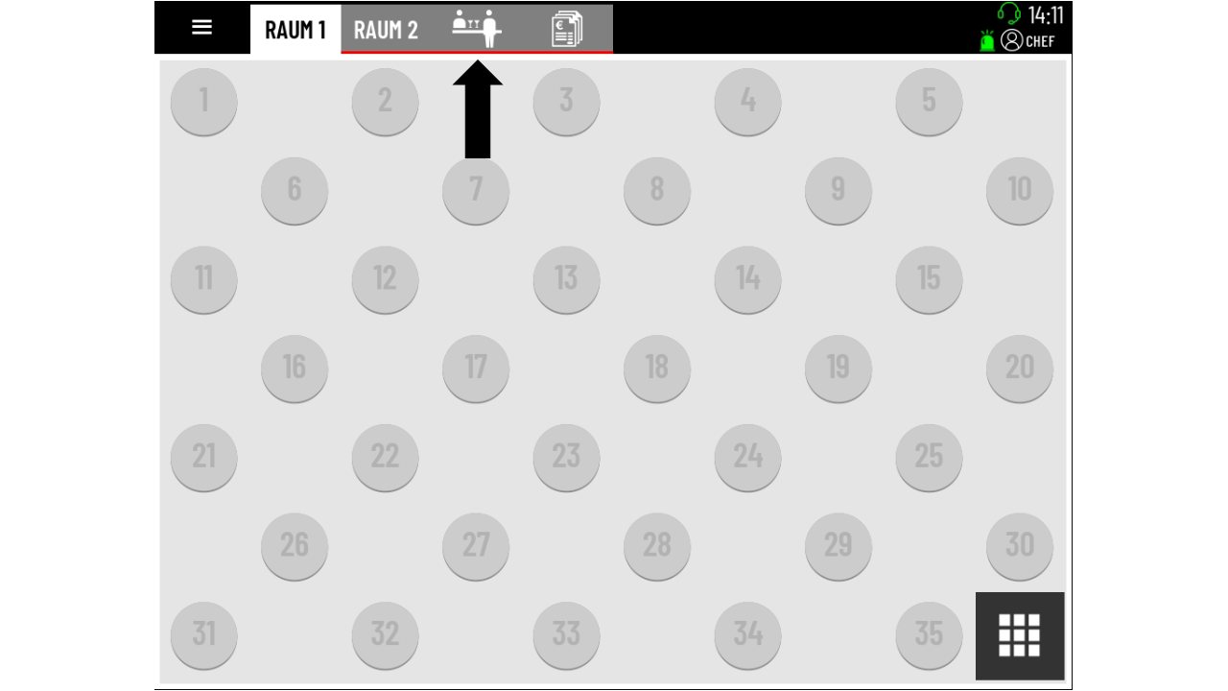
  - Außer Haus Maske öffnen

  - Bestellung eingeben, durch Auswahl der Artikel innerhalb der Warengruppen
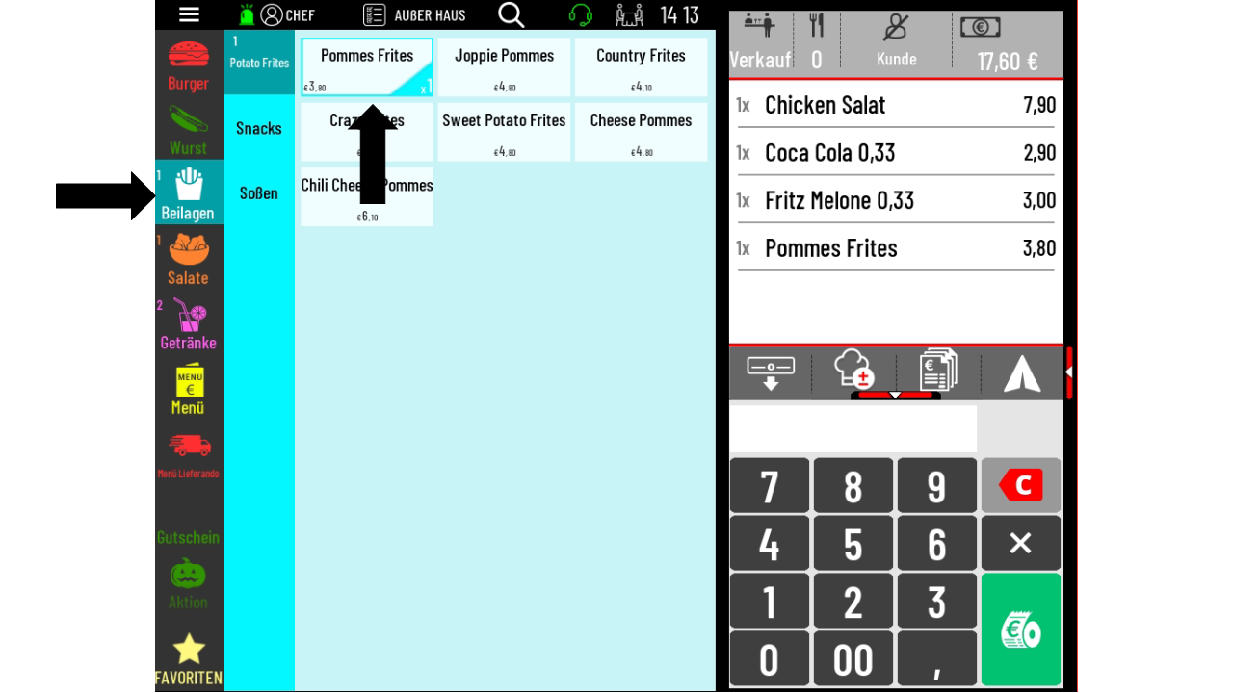

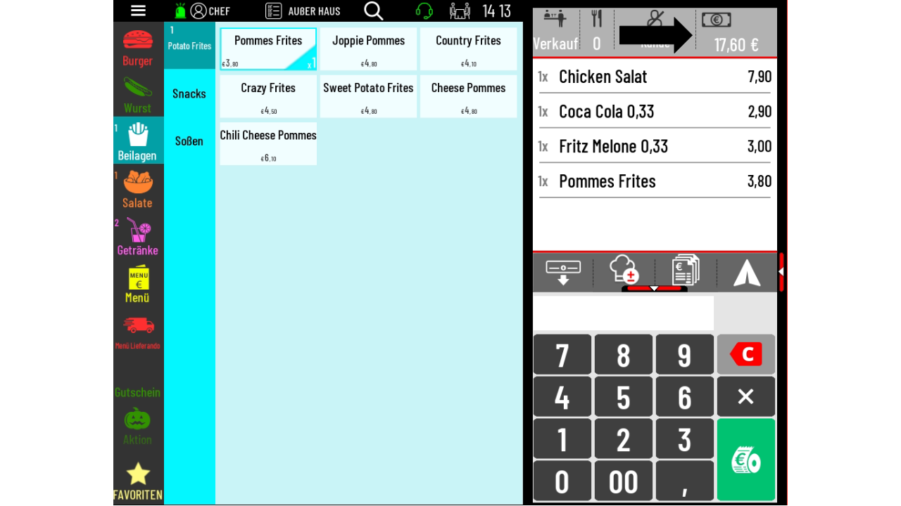
- Zahlmaske öffnen

  - Zahlart auswählen (Bar, Kartenzahlung, etc.) und mit der „Grünen Taste mit der Bonrolle“ schließen Sie den Vorgang ab.
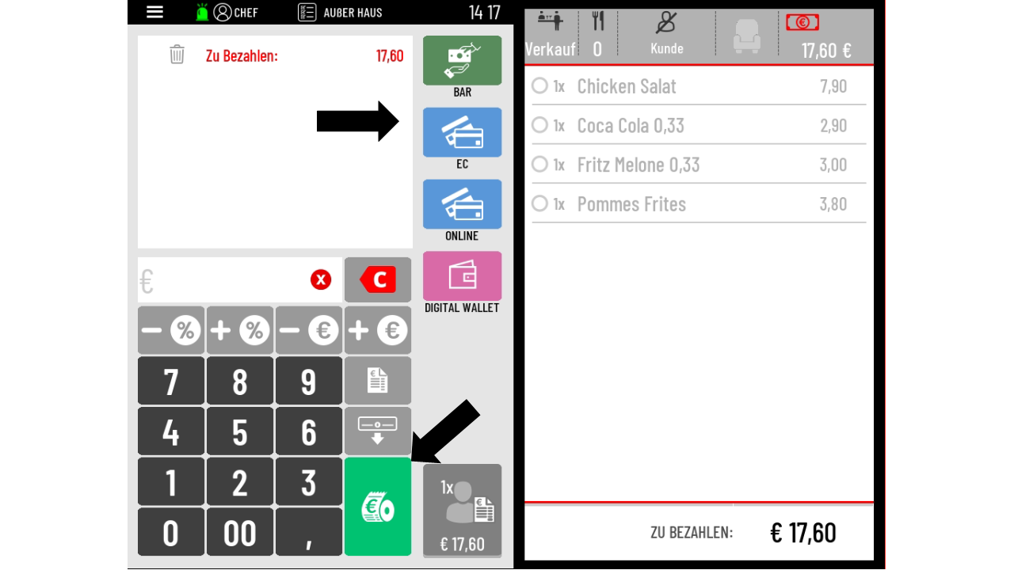

    - erhaltenen Betrag eingeben, geben Sie über das Zahlenfeld den erhaltenen Betrag ein
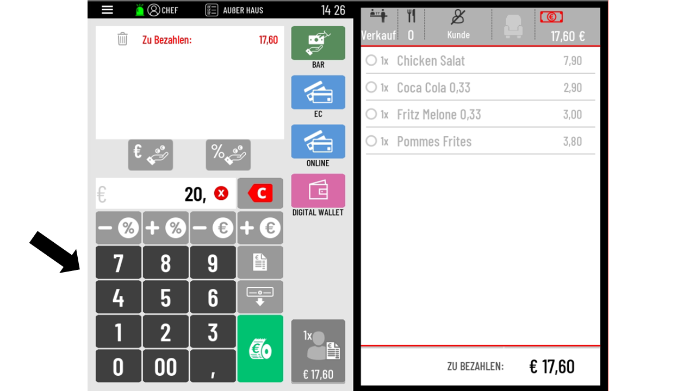

2.1.2 bestätigen Sie die Eingabe mit „Bar“
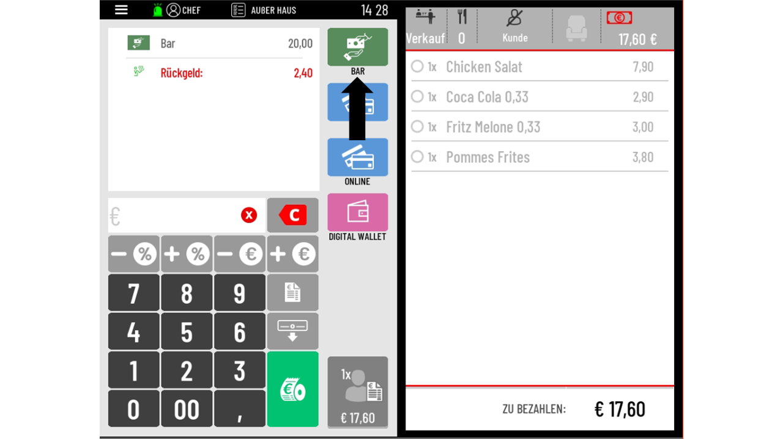

2.1.3 Schließen Sie den Vorgang wie in 2.1 ab über die „Grüne Taste mit der Bonrolle“

- Alternativ direkt abschließen
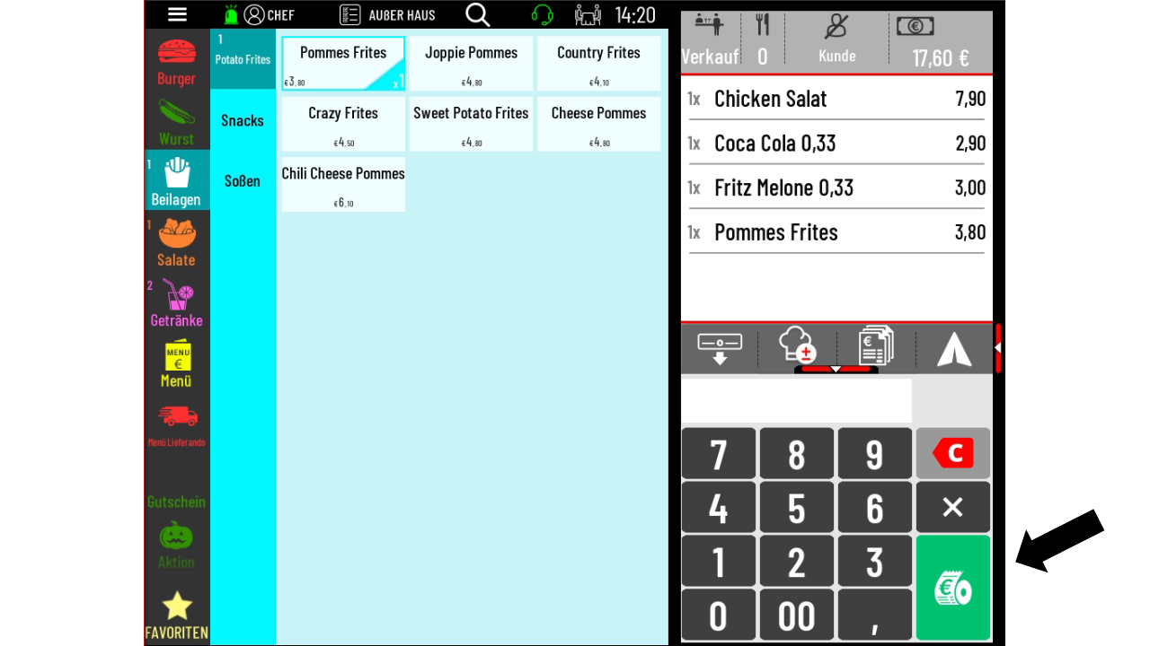
  - Tippen Sie auf die „Grüne Taste mit der Bonrolle“ um den Vorgang fortzuführen

  - Wählen Sie die Preiseben Im Haus oder außer Haus aus und die passende Zahlart.
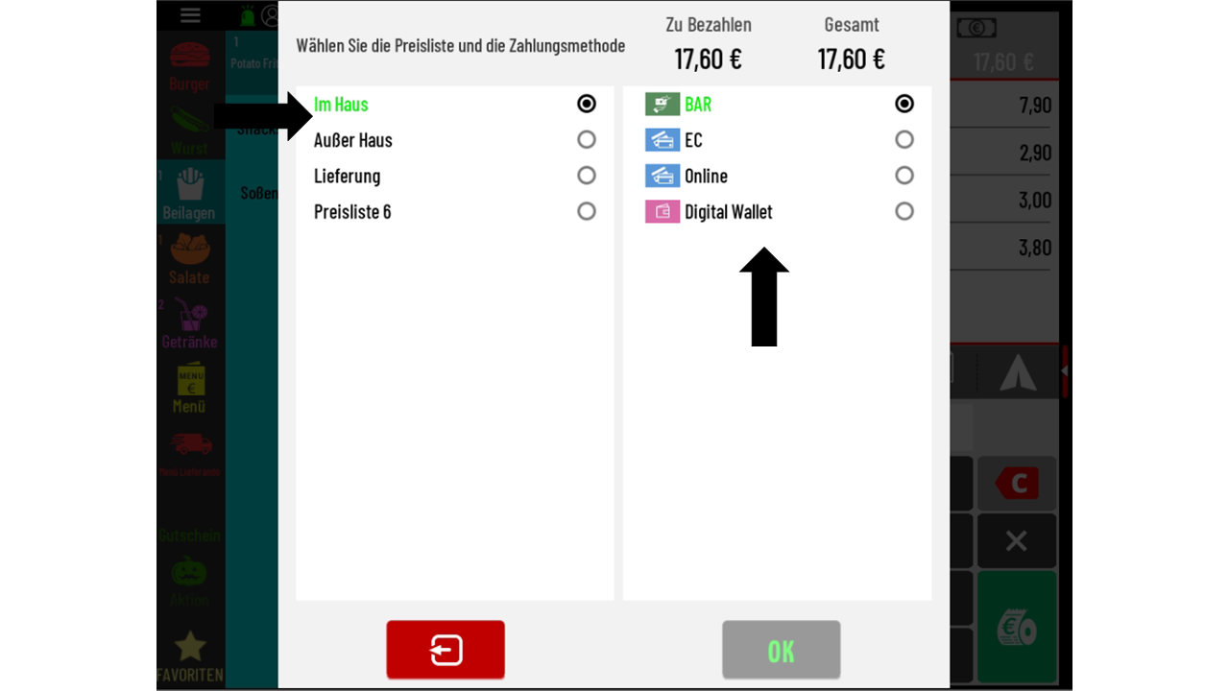

  - Beende Sie die Transaktion mit „OK“
